郭守敬纪念馆简介
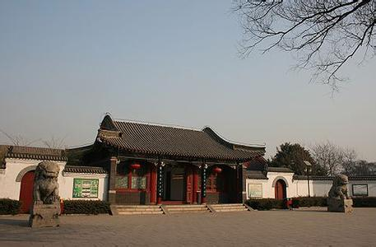
郭守敬，字若思，生于公元1231年，卒于1316年，今河北邢台人，中国元代杰出科学家，毕生从事天文、水利、测量、历法、算学等科学研究和实践活动。他自幼勤奋好学，入仕后，他推行治水，在大都开凿通惠河，完成京杭运河最后贯通；由测天制历，并取得了十多项遥遥领先于当时世界水平的发明创造，为中国乃至世界科技发展作出了巨大贡献。
郭守敬纪念馆位于北京市西城区德胜门西大街甲60号、什刹海西海北岸的汇通祠内。郭守敬纪念馆主题定位为：纪念科学巨星，弘扬民族创新。纪念馆辟有四个展厅，第一展厅“生平大事”，以大事记的形式介绍郭守敬伟大的一生；第二展厅“元代积水潭”，介绍积水潭的形成及积水潭对兴建元大都城的决定性作用；第三展厅“大都治水”，介绍郭守敬治水业绩中最为辉煌的篇章；第四展厅“测天制历”，介绍郭守敬从事天文及历法的研究和实践活动。
郭守敬纪念馆具体情况可见网站http://www.gsjbj.com/。

